User-story: Vlastní speciální rozhraní

Použitý plugin: Profile Builder

Verze pluginu: 2.9.2

Popis pluginu: Umožňuje přidávat a editovat profily a nastavovat práva uživatelů

Odkaz na plugin: https://wordpress.org/plugins/wp-profile-builder/

Nastavení pluginu:

Celkové nastavení pluginu Profile Builder naleznete ve složce **dokumentace** pod názvem **profily.docx**.

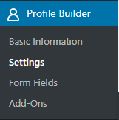

Vzhled stránky:

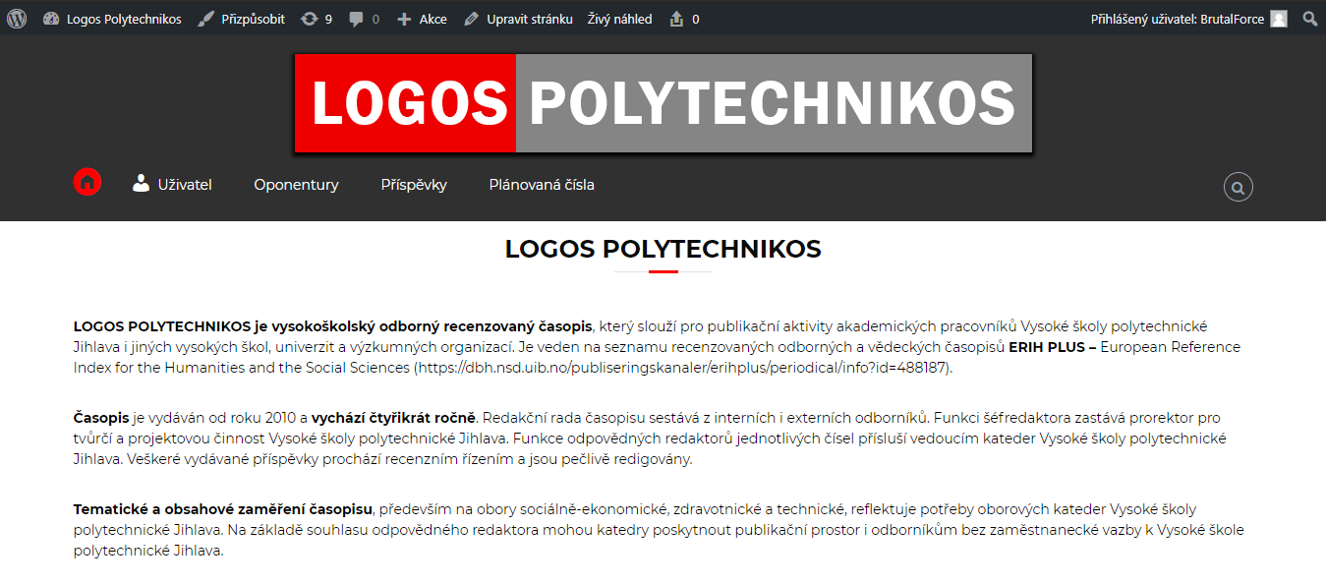

Dodatečné info:

Administrátor požadoval svoje vlastní speciální rozhraní, které bude jednoduché, přehledné a intuitivní. Wordpress sám o sobě nabízí administrátorské ovládací menu, které jsme upravovali pomocí pluginu Profile Builder, tak aby to co nejvíce vyhovovalo administrátorovi.

Datum: 20.12.2018

Autor: David Halama